高级TTT之引导式授课技巧

课程目标
1、了解成人的学习心态及关键要素。明确培训讲师的角色和需要掌握的技能，树立以学员为中心的培训理念。
2、掌握引导式授课的方法，提升内训师的引导式授课能力。
3、学会引导式授课技巧的五个步骤：引导、研讨、分享、总结、关联并灵活应用。
4、学习妥善处理授课过程中，面对学员提出的问题，不回避，正面回答学员问题的技巧，最大限度地满足学员的需求。
5、掌握总结和提练升华的技巧。

课程模型：
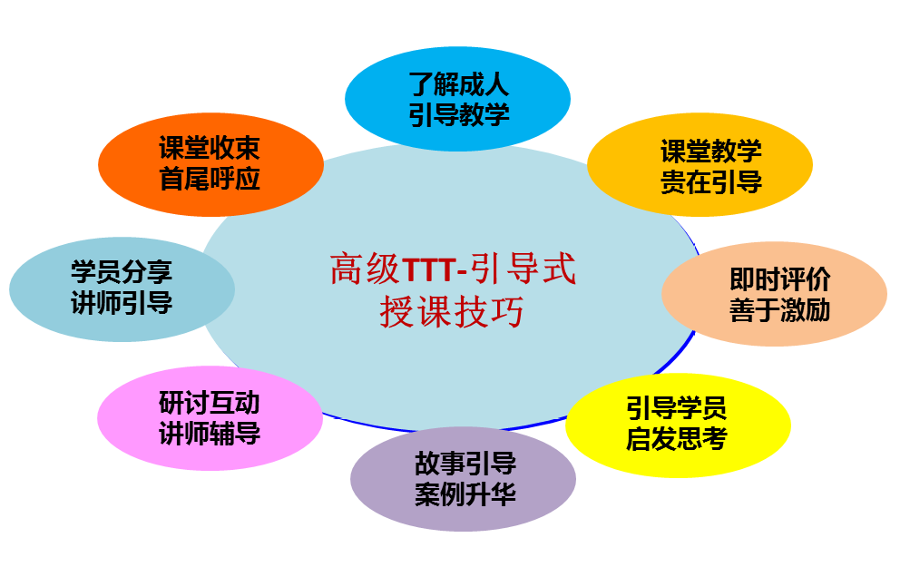
课程时间：2-6天，6小时/天（课程时间根据参与人数制定）

课程大纲：
第一单元：了解成人、引导教学
一、引导式教学的核心
二、成人学习的法则：以学员为中心;
三、讲师是课程内容专家、学习引导专家;
四、初级讲师授课要点回顾;
五、引导式授课技巧演示；

第二单元：课堂教学、贵在引导
一、充盈哲理、富有创意
二、消除学员的紧张心理
三、真挚鼓励、循循善诱
四、调动学员积极性
五、激发学员学习兴趣
六、唤醒学员思维
七、引起注意和发人深思
八、让学员跳一跳，摘果子
课堂演练

第三单元：即时评价，善于激励
一、即时评价
二、把握尺度
三、用“心”评价
四、客观评价
五、调动学员主动性
六、善于激励性评价

第四单元：引导学员、启发思考
一、用问题引导的技巧
1.引导式授课的五个要点;
2.设计教案的四个核心问题;
3.提出有恰当问题的方法
二、故事引导，案例分享
1.故事的五个要素;
2.四种讲故事的方式;
3.讲故事的三个原则;
4.用故事引发学员思考
视频案例研讨

第五单元：研讨互动、讲师带动
一、案例研讨的带动技巧
1.案例分析的五个步骤;
2.讨论中的问题：学员、气氛、分享等;
3.找到同盟者和反对者;
4.激发学员研讨的技巧；
二、活动中的带动技巧
1.带活动的步骤;
2.活动命令的发布方式；
3.活动进行中讲师的辅导;
三、角色扮演的带动技巧
1.角色扮演中的心理：
2.讲师、学员;角色扮演中的注意要点;
3.点评的要点
课堂演练

第六单元：学员分享、讲师引导
一、处理不同学员的问题
1.如何回答学员的问题;
2.如何对待不同的学员：赞同、抵触、反对;
3.如何辅导“学习困难”、“调皮”学员;

第七单元：非语言行为的使用技巧
一、身体语言
二、语音语调
三、培训师七法

第八单元：课堂收束，首尾呼应
一、情感式结尾
二、总结式结尾
三、首尾呼应式结尾
四、解惑式结尾
五、引用式结尾
六、问题式结尾

